INFORME SONOMETRICO

AREA: PLANTA DE OXIGENO

UBICACIÓN GEOGRAFICA: Se encuentra ubicada en el costado sur de la planta específicamente en la calle 1 Sur frente a Seguridad Integral.

DESCRIPCION OPERATIVA: Planta que oxigeno a partir del aire, comprime a altas presiones y lo enfría a niveles del orden de los 180º C.

EXPOSICIÓN DE TRABAJADORES: Personal, permanente en el área.

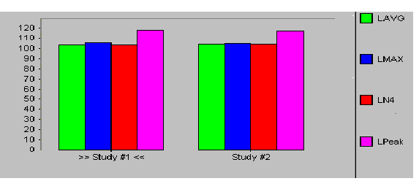
ESTUDIO DE RUIDO Nº 1, Y 2. PLANTA DE OXIGENO
PARAMETROS DE ESTUDIO
Rango | 70- 130dB | Constante de tpo. | Lento
 |  | Curva | A Peak
Tasa de cambio |  | Intervalo de Tpo. | 15 sg.

VALORES DE ESTUDIO | Punto Nº1  Planta de Oxigeno. Centro sala de compresor Surze | Punto Nº2  Planta de Oxigeno interior sala de compresores Surze a 3 mtrs de la fuente
Tiempo de medición | 0:10:00 | 0:11:21
LAVG: | 103.5dB | 103.6dB
Peak: | 118.4dB | 117.7dB
Max: | 105.1dB | 104.9dB
L90: | 103.2dB | 103.2dB

COMENTARIO: El Nivel de presión sonora equivalente(LVAG),en el interior de la sala de compresores tanto en el centro como a 3 mtrs.de la fuente de ruido es prácticamente igual, 103.5 y 103.6 dBa respectivamente; además el valor de L90 es muy similar a ellos, lo que sugiere que el ruido es parejo y continuo. La norma de exposición máxima para 105 dBa es de 30 minutos. .La exposición de trabajadores es en esta sala es por cortos periodos de tiempo, se recomienda el uso obligatorio de protectores auditivo al ingreso a esta sección. sección Se deben realizar dosimetrías a los expuestos.

ESTUDIO DE RUIDO Nº4, 6 y 7, PLANTA DE OXIGENO

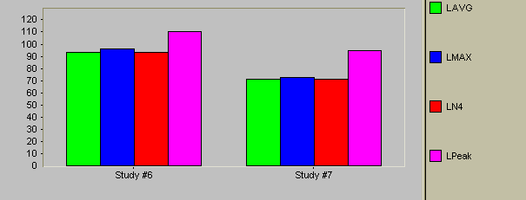
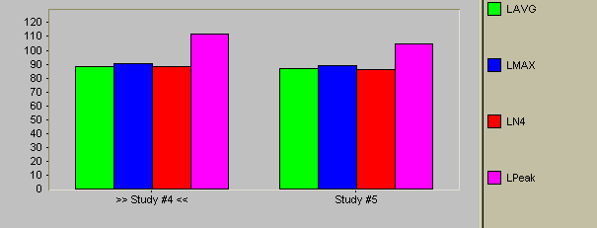

PARAMETROS DE ESTUDIO
Rango | 80- 140dB | Constante de tpo. | Lento
 |  | Curva | A Peak
Tasa de cambio |  | Intervalo de Tpo. | 10 sg.

VALORES DE ESTUDIO | Estudio Nº4  frente a bombas de refrigeración costado sur pta. de oxigeno |  | Estudio Nº 6  Costado este pta. de oxigeno, frente estanque de oxigeno liquido operación: venteo |  | Estudio Nº 7  sobre “caja fria” parado sobre ella
Tiempo de medición |  | 00:15:00 |  | 00:20:00 |  | 00:11:00
LAVG: |  | 88.5dB |  | 93.0dB |  | 71.6dB
Peak: |  | 11.5dB |  | 110.2dB |  | 94.8dB
Max: |  | 90,2dB |  | 96.1dB |  | 72.4dB
L90: |  | 88.1dB |  | 91.5dB |  | 71.6dB

COMENTARIO: El Nivel de presión sonora equivalente(LVAG),frente a bombas de refrigeración ubicadas en costado sur de Pta. de O² es 88.5, dBa, durante la operación de venteo frente al estanque de O² líquido es 93.0 dBa y sobre la caja fría es 71.6 dBa; además el valor de L90 es muy similar a ellos, lo que sugiere que el ruido es parejo y continuo.
La norma de exposición máxima para 90 dBa es de 4 horas y 95.0 dBa es 2 hrs. .La exposición de trabajadores es en esta área es por cortos periodos de tiempo, se recomienda el uso obligatorio de protectores auditivo al ingreso a esta sección.

COMENTARIO GENERAL: Los LAVG oscilan entre 77.6 dBa y 103.6 dBa, la tendencia es de un ruido parejo en toda la sección y se debe al funcionamiento continuo de las maquinas.

Se recomienda hacer un estudio de bandas de octavas. El uso obligatorio de protectores auditivos al ingreso de esta sección

